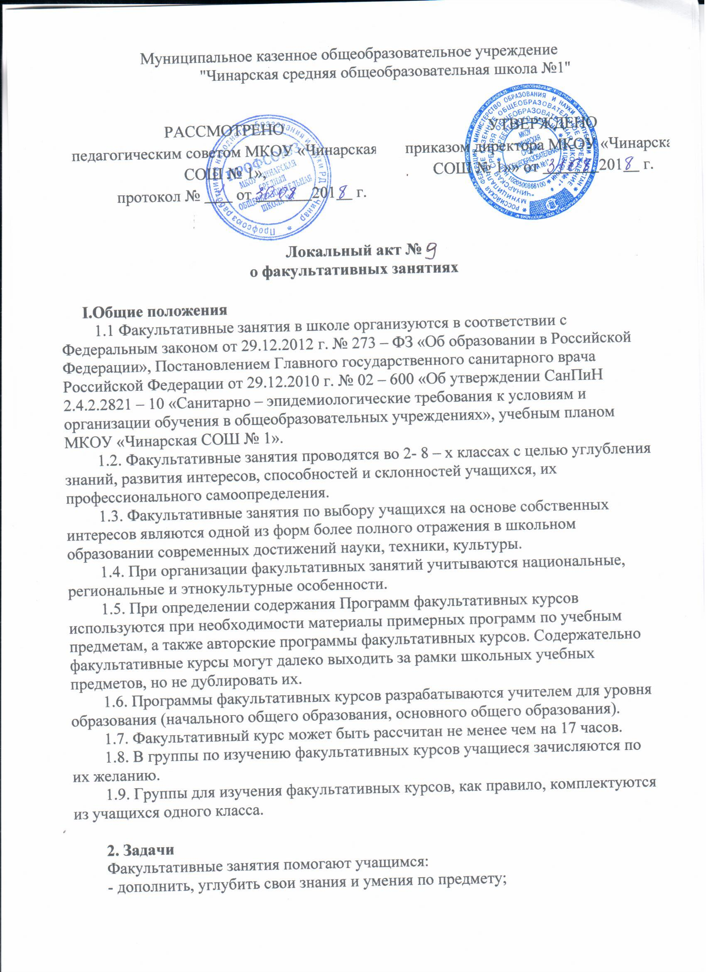- развивать умение самостоятельно приобретать, применять знания, наблюдать и объяснять природные и общественные явления;
- развивать творческие способности;
- подготовиться к продолжению образования и сознательному выбору профессии.

3. Порядок проведения факультативных занятий
3.1.Занятия проводятся во внеурочное время по расписанию в соответствии с нормативными требованиями.
3.2. Занятия проводятся в группах наполняемостью не менее 5 человек.

4. Документация факультатива
4.1. Каждый учитель, ведущий факультативные занятия, должен иметь рабочую программу, которая включает в себя следующие структурные элементы:
- титульный лист;
- пояснительную записку;
- содержание программы факультативного курса;
- календарно – тематическое планирование;
- требования к уровню подготовки учащихся;
- учебно – методическое обеспечение курса и перечень рекомендуемой литературы для учащихся и учителя;
- приложения.
4.2.Учитель регулярно заполняет журнал факультативных занятий, в котором отмечает дату, тему занятия, посещаемость учащихся.
4.3. При изучении факультативных курсов применяется безотметочная система оценивания. Итоги работы факультативных курсов подводятся по четвертям по результатам учебной деятельности.
4.4. В конце четверти в журналах факультативных курсов делается запись: «зачтено», «не зачтено».

5. Оценка качества работы факультатива
5.1. Контроль эффективности проведения факультативных занятий осуществляется по следующим показателям:
- методы проведения занятий (беседы, лекции, решение задач, лабораторно – практические занятия и т.д.);
- формы проведения занятий (семинар, диспут, игра и т.д.), их адекватность заявленному содержанию и эффективность;
- активность и самостоятельность учащихся в процессе занятий;
- посещаемость факультативных занятий.
5.2. Руководство и контроль над организацией и содержанием факультативных занятий осуществляет заместитель директора.

